108年基本設施補助計畫成果
標案編號名稱：C001-1-4辦理108年元宵節活動
說明
- 開工日期:107年12月11日。 (2)完工日期:108年02月19日。
- 預算：新台幣468萬元。
效益
(1) 元宵晚會當天吸引近千人參加，主燈區總兵署前廣場，加上總兵署內及浯江書院及各燈區，踩街遊行暨開幕表演，流動人次估計超過兩千人、當日臉書貼文觸及人數達1,100次點閱率。
(2) 節慶活動結合觀光發展，除了舉辦紙上燈謎同樂會以外，特別規劃《金門兩岸燈謎創作比賽》，以金門舉人名為謎底進行創作，讓元宵節慶推向國際舞台，共吸引近百人參加投稿，收件謎題高達1,500多則。
(3) 透過花燈創意競賽展現創意花燈與民眾分享，分為機關組、社會組、學校團體及學校個人組，融合傳統文化與現代創意，讓民俗工藝技法呈現古今藝術之美，總參賽作品高達800多件。
成果照片
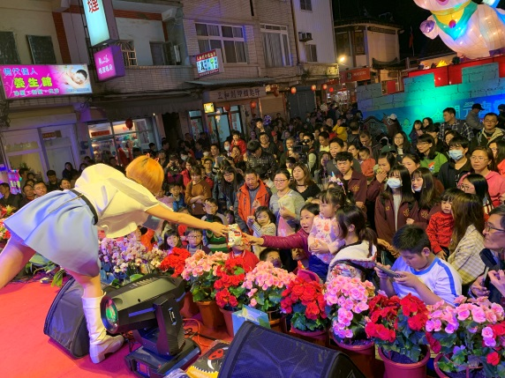  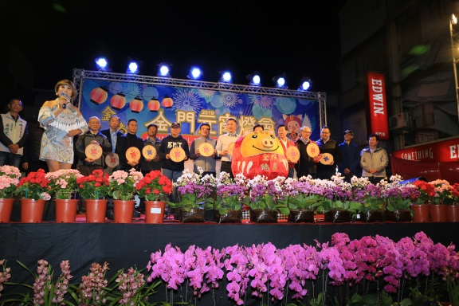 | 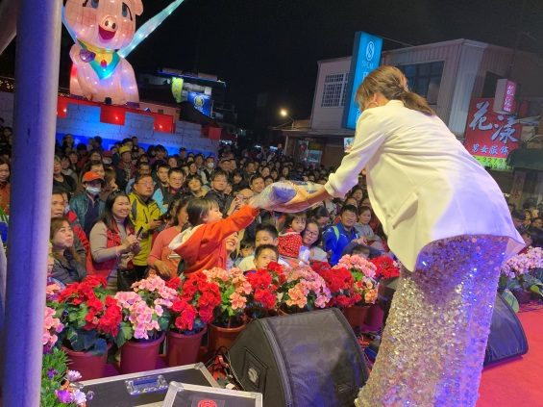  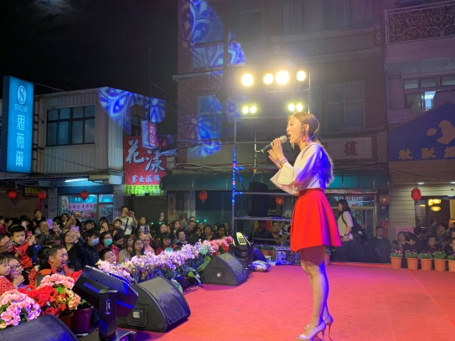
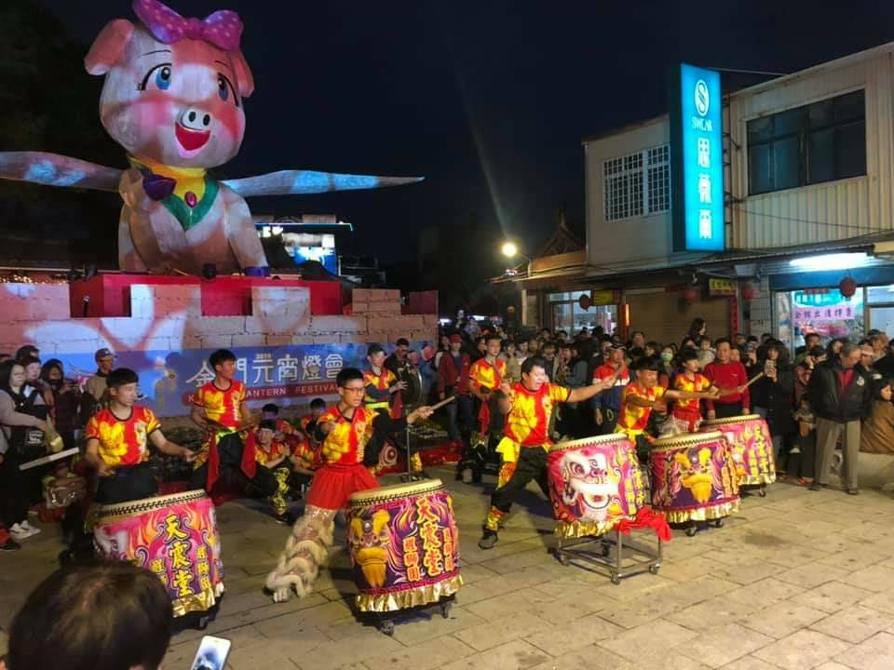  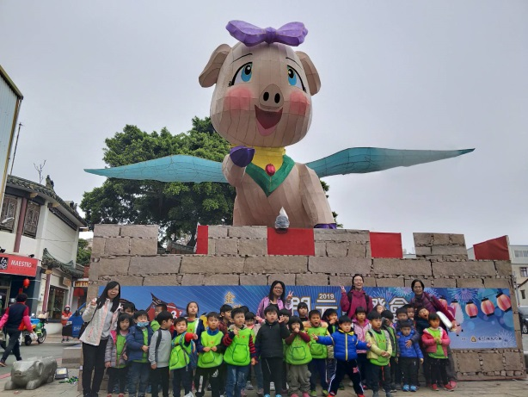  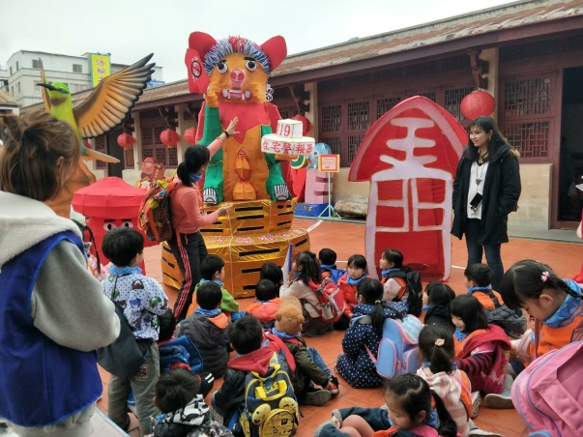 | 